中高后勤服务（云南）有限公司
员工星级评定（宿管、会服岗）启动通知

为了能够对员工的工作业绩、工作态度做出客观公正的评价，激励员工提高业务技能和服务水平，培养和筛选出各岗位优秀员工，同时也为员工晋升、薪资调整、荣誉奖项评选等提供有力的依据，现将近期评定事宜通知如下：
- 评定时间
1、宿管、会服岗项目初评：标准根据评选方案进行，时间为2024年11月29日至12月15日，12月15日前提交初评人员名单至质量技术部王芳处，未提交的项目视为弃权并向公司提交情况说明。
2、宿管、会服岗公司复评：时间为2024年12月20日至12月23日。
3、2025年1、2月将启动保洁、维修、保安、绿化、厨师、食堂服务、教室管理第三阶段星级评定工作，具体事项另行通知。
二、参加复评的员工条件
1、入职满1年（2024年12月1日前入职）及以上的宿管、会服两个板块的基层员工。
2、未发生过因个人原因引起的任何安全事故及投诉。
三、复评流程、时间及评委
1、复评总成绩由理论和实操两个部分构成，先进行理论考试后开始实操环节。
2、时间及评委
时间 | 评选岗位/地点 | 评委
时间 | 评选岗位/地点 | 理论部分 | 实操部分
12月20日（周五） | 宿管/体院 | 吴安琪、陈恭千 | 汤明星、张云艳
12月21日（周六） | 会议/地震局北辰 | 王芳、陈恭千 | 张艳、杨老师、  王泰娜
- 星级设置及标准
星级评定等级从三星级开始评定，设置有三星级、四星级、五星级三个等级。每个板块星级员工选拔标准及奖励如下：
星级 | 通关得分（满分100分） | 名额（人） | 星级员工奖励标准 | 备注
三星级 | 85≤通关得分＜90 | 宿管：9  会服：5 | 评定次月起50元/月至未来的6个月止 | 每个板块按复评总得分进行排名，并根据对应星级达标分数录取，超出对应星级名额的人员自动进入下一级，对应星级员工没有足额的不再从下一等级中录取补充。
四星级 | 90≤通关得分＜95 | 宿管：6  会服：3 | 评定次月起100元/月至未来的6个月止
五星级 | 95≤通关得分 | 宿管：3  会服：1 | 评定次月起150元/月至未来的6个月止

五、星级员工管理规定
1、被评定为三星级及以上员工由公司领导统一进行授星、表彰，并且颁发星级胸标。
2、服务中心应当对本服务中心的三星级及以上员工做单独宣传栏进行展示宣传。
3、星级员工被警告处罚的，撤销星级称号，取消相应津贴。并且该员工1年内不得参与星级评定。（警告处罚、处分按照公司通用手册标准执行）
4、公司星级员工有义务和责任对需要帮扶的员工进行培训与指导。

附实操评分标准：
宿管岗：
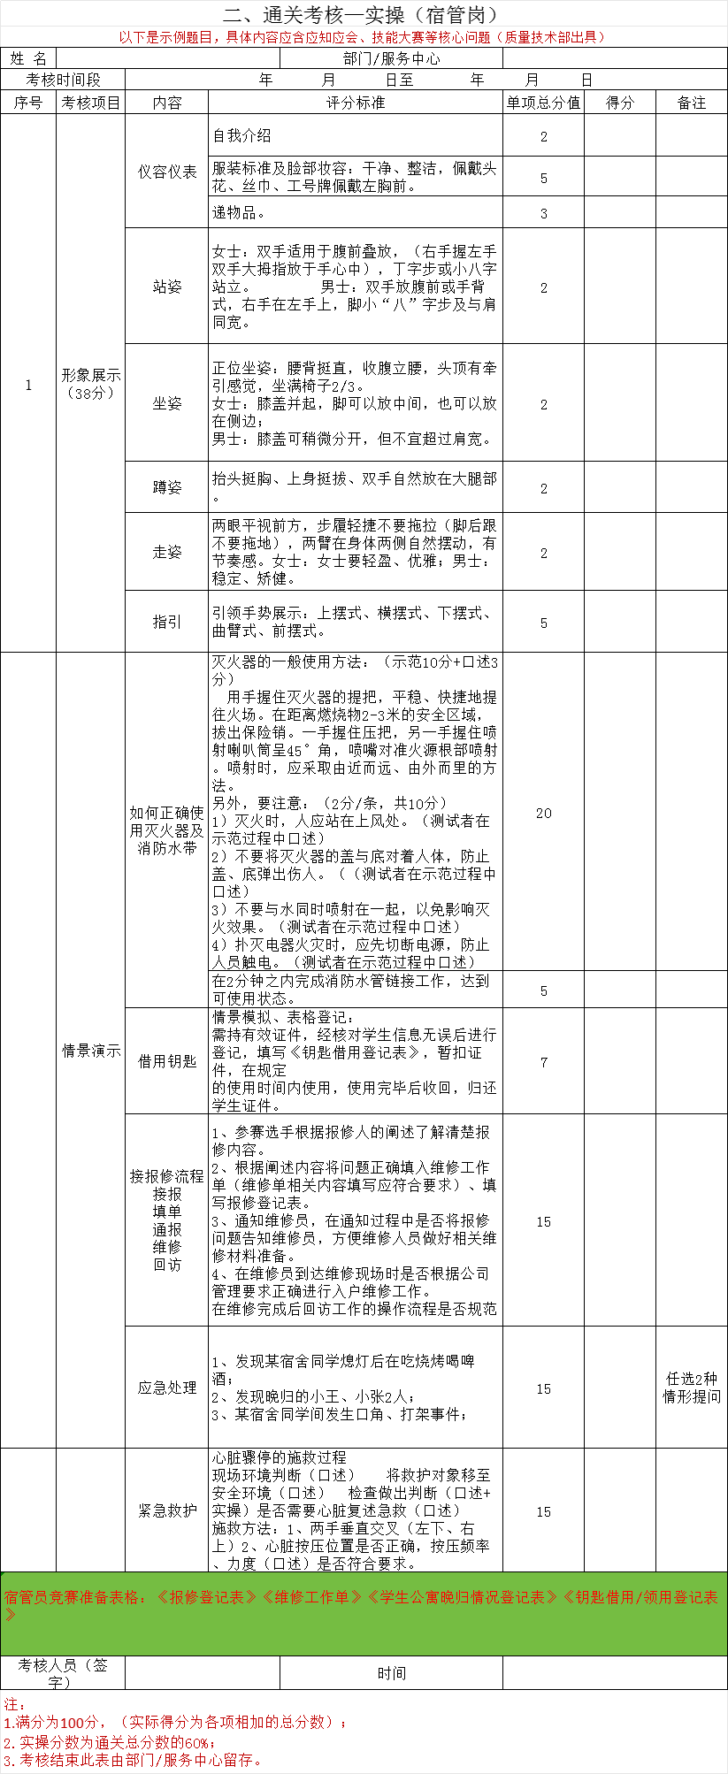

会服岗：
